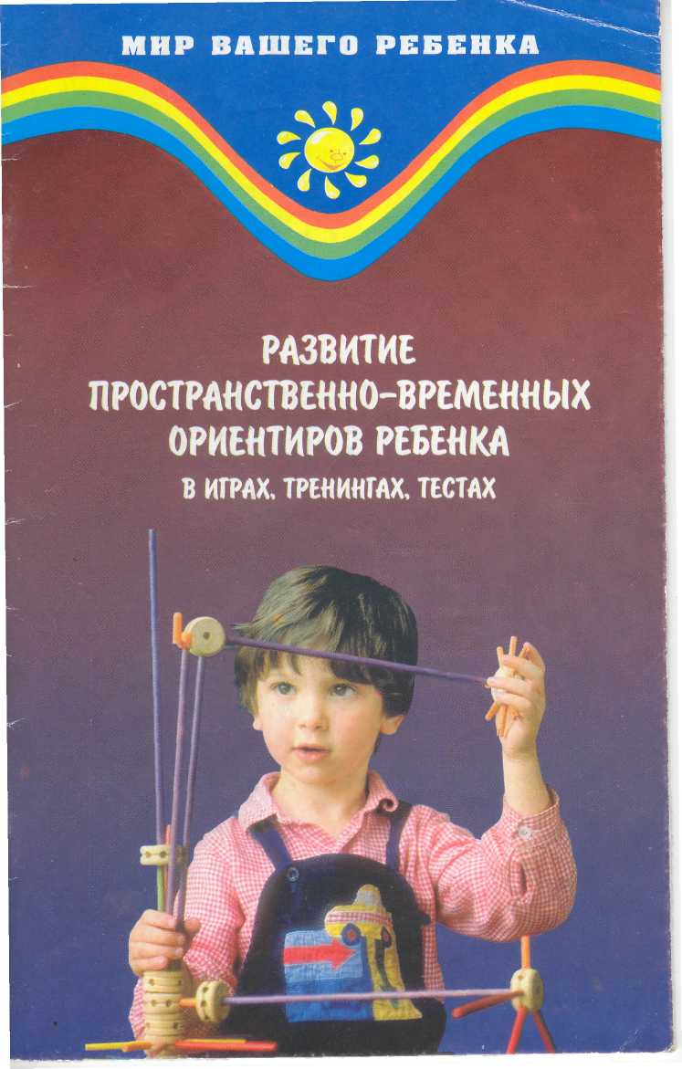
Серия «Мир вашего ребенка»

]
Т. Б. Мазепина
Развитие
пространственно-временных ориентиров ребенка
в играх, тренингах, тестах
Ростов-на-Дону
Феникс
2002
ББК 88.8
М13
Мазепина Т. Б.
М13 Развитие пространственно-временных ориентиров ребенка в играх, тренингах, тестах/ Серия «Мир вашего ребенка». — Ростов н/Д: Феникс, 2002. — 32 с.
Эта книга — для тех, кому небезразлично, каким вырастет ребенок: сообразительным, адекватно мыслящим, способным к восприятию и усвоению нового и т.д. Автор предлагает вашему вниманию подборку игр, которые помогут в развитии памяти, внимания, воображения детей дошкольного возраста, сделают мир вашего ребенка разнообразнее и увлекательнее.
Книга предназначена любящим родителям, бабушкам и дедушкам, воспитателям детских дошкольных учреждений, организаторам досуга школьников младшего возраста.
ISBN 5-222-02708-2 ББК 88.8
© Мазепина Т. Б., 2002
© Изд-во «Феникс», оформление, 2002
Уважаемые родители!
Sbi держите в руках книгу, которая поможет вашему малышу более успешно усваивать новые знания в процессе игры, чем в учебной форме. Задача, которая ставится в игровой форме, наиболее понятна ребенку, который, увлекаясь привлекательным замыслом новой игры, как бы не замечает того, что он учится, хотя при этом он постоянно преодолевает какие-либо трудности и обогащает свой багаж знаний. И хотя каждая игра имеет определенную цель, помимо нее развиваются умственные, волевые, творческие способности, воспитывается культура общения со взрослым и между детьми в совместной деятельности. И, что немаловажно, в процессе игры происходит сближение взрослого и ребенка. Играйте с детьми! Ваше путешествие по сложной, но очень интересной стране под названием «Игра» будет полезно вам и вашему ребенку. Желаем удачи!
Вступление
Игра для ребенка — не игра,
а действительность, это универсальное
и неотъемлемое право ребенка.
Ушинский
Для полноценного интеллектуального развития детей дошкольного возраста необходимо всемерно обогащать и расширять конкретно-чувственный опыт дошкольников. Для детей один из главных видов деятельности — игра, которая в данном возрасте является ведущей. Большую часть своего времени дети проводят не в общении, учебном или домашнем труде, а в игре, в которой протекает процесс воспитания, развития и коррекции познавательных способностей, т. е. навыков, внимания, мышления, воображения, восприятия, личностных качеств, таких, как терпение, настойчивость, взаимовыручка, умение видеть «рамки» — правила, которые нельзя нарушать, чувство товарищества, дружелюбия и т. д., пространственно-ориентировочных и временных ориентиров, таких, как умение ориентироваться в пространстве (вправо, влево, вверх, вниз и т. д.), во времени (вчера, сегодня, завтра, день, ночь и т. д.), физического развития и координации движения и т. д.
Игра — это основной вид деятельности дошкольника. За годы дошкольного детства, от трех до шести-семи лет, детские игры проходят довольно значительный путь развития: от предметно-манипулятивных (манипуляции с предметами) и символических до сложно-ролевых игр с правилами. Игра — это не способ извержения лишней энергии, а основная, генеральная форма развития, форма свободного проявления личности. Игра — это вид деятельности, управляющий развитием: в нем формируются не только личностные качества ребенка, но и его отношение к деятельности, людям.
Необходимо увеличение числа и разнообразия тех предметов, с которыми ребенок может активно иметь дело — от бытовых вещей до специальных материалов, игрушек, предназначенных для развития различных сторон детской психики, т. к. наиболее эффективными направлениями работы с детьми младшего школьного возраста являются те, которые предполагают активную, вместе проигрываемую деятельность самого ребенка. Такая деятельность позволяет ему вынести вовне объекты самовыражения. А самовыражение ребенка — это способ самопознания и саморазвития. Во время игры у ребенка улучшается эмоциональное состояние, он получает огромное наслаждение от игры, что уравновешивает его психику, улучшает его физическое здоровье. Детям-дошкольникам требуется время для «вхождения» в игру, поэтому не надо их торопить и побуждать к новым действиям, если они не усвоили предыдущих, в противном случае это приводит к утомлению и взрывной ситуации. В процессе игры необходимо стремиться к тому, чтобы ребенок смог ощутить радость от своей деятельности и, что немаловажно, от результата своей деятельности.
И, главное, необходимы специальные условия для «отработки» ведущей игровой деятельности, т. к. в дальнейшем окажется недостаточно сформированной учебная деятельность (как ведущая в школьном возрасте).
В данной книге вашему вниманию предоставлены игры, направленные на развитие пространственно-ориентировочных и временных ориентиров. Эти игры способствуют развитию умения ориентироваться в пространстве (влево, вправо, вверх, вниз, спереди, сзади, вверху, внизу и т. п.); во времени (вчера, сегодня, завтра, день, ночь, обед, вечер, утро, сутки и т. п.), а также корректирует недостатки психологической деятельности.
Для этих игр можно использовать как специальные игры-наборы, так и обыкновенные игрушки, которые имеются в распоряжении вашего ребенка. Можно также играть в игры, для которых необязательно использовать какой-либо инвентарь или игрушки: без них они не становятся менее результативными. Это игры на свежем воздухе — на спортивных площадках, в парке и т. д.
Также здесь вы встретите сложно-ролевые игры. Данные игры помогают развивать знания в различных сферах и областях социального пространства, дают возможность проявлять сообразительность, тренируют мышление, развивают умения ролевого воздействия на партнеров по игре, формируют различные виды поведения в различных сферах повседневной жизни. Для проведения с ребенком данной серии игр требуется, в основном, ваша фантазия и, естественно, фантазия вашего ребенка.
Все эти игры мы объединили под общим названием как дидактические, или можно назвать по-иному: игры, направленные на развитие сенсорных эталонов (общепринятые образцы каждого вида свойств и отношений предметов). В данное понятие входят такие параметры, как: свойства предметов (цвет, форма, величина), которые должны выступать как постоянные признаки предметов, отношение предметов между собой, развитие глазомера, вообще восприятие предметов и их сочетаний. Эти игры способствуют формированию сообразительности, тренируют мышление, внимание, воображение, речь.
Глава I. Развитие цветовосприятия предметов и их формы
Дидактические игры по своей сути это игры, направленные на расширение, углубление, систематизацию представлений детей об окружающем их мире, воспитание у них познавательных способностей. Еще К.Д. Ушин-ский обращал внимание на то, что обучение несовместимо с развлечением, обучение требует усилия мысли, умственного труда. Но проявление у детей интереса к учению, к умственной деятельности, активность в усвоении знаний и умений еще на первых периодах познания — основное условие для успешного обучения и воспитания. Истоки появления дидактических игр — обучения детей через игру — лежат в народном творчестве. Это всем известные игры-потешки, как «Сорока-белобока», «Ладушки», «Гули-гули» и многие другие.
Мама, играя с малышом, непринужденно привлекает его внимание к окружающим предметам, учит его производить элементарные игровые действия. Она просит показать, «где ушки, ручки, глазки, где носик, щечки» и т. д., тем самым ,закладывая самые первые основы и навыки общения на родном языке. Такие игры пробуждают у ребенка радостное настроение, стремление к игровым действиям, они содержат доступные формы обучения, они близки детям по содержанию, по игровым действиям, по образцам, участвующим в игре. А. П. Усова в пособии «Русское народное творчество в детском саду» писала: «Каждая игра, если она по силам ребенку, ставит его в такое положение, когда ум его работает живо и энергично, действия организованны... В народных играх нет и тени педагогической навязчивости, и вместе с тем все они вполне педагогичны».
Дидактические игры направлены на развитие сенсорики — умения детей точно, полно и расчлененно воспринимать предметы, их разнообразные свойства и отношения (цвет, форму, величину, расположение в пространстве, высоту звуков и т. п.). Тем самым у ребенка расширяется ориентировка в окружающем пространстве, формируется и обогащается словарный запас.
Предлагаемые вашему вниманию дидактические игры расположены по мере нарастания трудности их выполнения — от простого к более сложному, в зависимости от возраста вашего ребенка и от уровня его знаний и умений.
Развитие цветовосприятия предметов и их формы 1. «Домино»
Цель: научить детей находить среди многих одну определенную фигуру, назвать ее. Игра закрепляет знание о геометрических фигурах.
Стимулъный материал: 28 карточек, на каждой половинке изображена та или иная геометрическая фигура (круг, квадрат, треугольник, прямоугольник, овал, многоугольник). На карточках-«дублях» изображены две одинаковые фигуры, седьмой «дубль» состоит из двух пустых половинок.
Карточки выкладываются на стол фигурками вниз. После объяснения ребенку правил игра начинается выкладыванием карточки «дубль-пусто». Как и в обычном домино, за один ход ребенок подбирает и прикладывает одну нужную карточку к любому концу «дорожки» и называет фигуру. Если у играющего нет на карточке необходимой фигуры, он подыскивает картинку с этой фигурой из общего числа карточек. Если ребенок не назовет фигуру, он не имеет права на очередной ход. Выигрывает тот, кто раньше других освободится от карточек.
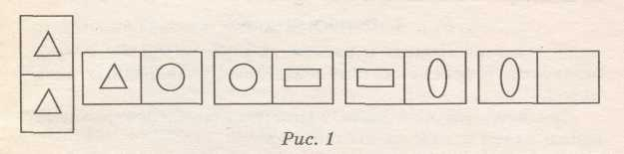
2. «Распутай путаницу»
Цель: учить детей свободно пользоваться предметами по назначению.
Материал: игрушки, по-разному оформленные, которые можно сгруппировать, (куклы, зверушки, автомобили, пирамидки, мячи и т. д.).
Все игрушки расставляются на столе в определенном порядке. Ребенок отворачивается, а ведущий меняет расположение игрушек. Ребенок должен заметить путаницу, вспомнить, как было раньше, и восстановить прежний порядок.
Вначале, например, поменяйте синий кубик с красным. Потом усложняйте задание: положите куклу спать под кровать, укройте мяч одеялом. Войдя во вкус, ребенок может и сам создавать путаницу, придумывая самые невероятные ситуации.
3. «Подбери пару»
Цель: учить детей сравнивать предметы по форме, размеру, цвету, назначению.
Материал: геометрические фигуры или тематические подборки изображений разных предметов, которые можно объединить по парам (яблоки разного цвета, большие и маленькие, корзинки разного размера или домики разных размеров и такие же мишки, куклы и одежда, машины, домики и т. д.).
В зависимости от того, какой у вас стимульный материал, ставится перед ребенком проблема: помоги кукле одеться, помоги собрать урожай и т. д.
Игрушки благодарят ребенка за удачно выбранную пару.
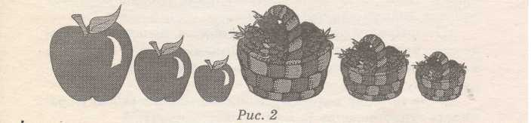

4. «Помоги Федоре»
Цель: формировать и развивать у детей цветовое представление. Научить их соотносить цвета разнородных предметов.
Стимулъный материал: карточки с изображениями чашек и ручек к-ним разных цветов.
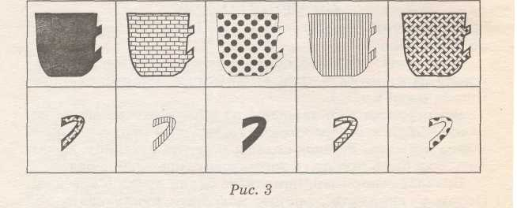
«Ребята, у бедной бабушки Федоры побились в доме все чашки. У них отломались ручки, и она теперь не сможет из них пить свой любимый чай с малиновым вареньем. Давайте поможет бабушке Федоре склеить ее чашки. Но для этого вам нужно внимательно посмотреть на эти карточки с изображением чашек и найти к ним ручки, подходящие по цвету». Если ребенок затрудняется в выполнении данного задания, покажите ему, каким образом необходимо искать парные карточки. Затем это задание выполняют самостоятельно.
5. «Радуга-дуга»
Цель: познакомить детей с последовательным расположением цветов у радуги, упражнять детей в составлении предметов по их цвету.
Стимулъный материал: на белом листе бумаги нарисована радуга, наполовину раскрашенная. Вторую половину ребенок должен нарисовать сам.
«Посмотри, на небо вышла радуга-дуга, но почему-то кто-то стер краски. Давай посмотрим, какие цвета у радуги, в какой очередности они расположены. Давай вместе дорисуем радугу-дугу!»
После того как радуга будет готова, можно ребенку прочитать стихотворение Е. Измайлова:
Вышла радуга-краса,
Разноцветная коса.
Ленты пестрые в косе —
А всего их ровно семь.
Дарит их красавица —
Бери, какая нравится!
Красная
Если красный помидор, То поспел он, ясно, Если красный светофор, То идти опасно, Ну, а если красный нос — Значит, на дворе мороз.
Оранжевая
Что за мяч оранжевый Весело наряженный? Мячик не резиновый, Мячик апельсиновый.
Желтая
Желтый лимон на цыпленка похож, Только вот ног у него не найдешь. Желтый цыпленок похож на лимон, Только растет не на дереве он.
Зеленая
Ваш. кузнечик Кузька — Зеленое пузико. Спинка, лапки, голова -Весь зеленый, как трава.
Голубая
Нравятся Насте голубые краски: Голубые платья, Голубые глазки, Голубика в лесах, Дали голубые. Голубые чудеса — Выбирай любые!
Синяя
Слышал я, будто стащила синица В небо лоскутик синего ситца. Сшила синица из ситца косынку, Синими стали крылья и спинка.
Лиловая
Цвет лиловый — цвет сирени,
Цвет фиалок,
Цвет весенний.
Цветет он и колышется,
И в нем приятно дышится!
После чтения следует обратить внимание ребенка на то, что в данном стихотворении о цветах радуги говорится в той же последовательности, в какой они изображены на рисунке у радуги-дуги. Также следует ребенку объяснить, что в своем стихотворении поэт последнюю краску радуги — фиолетовую — называет лиловой, так как фиолетовым и лиловым называют один и тот же цвет.
6. «Найди предметы похожего цвета»
Цель: упражнять ребенка в сопоставлении предметов по цвету и их обобщении по признаку цвета.
Стимулъный материал: различные почтовые предметы, игрушки пяти оттенков каждого цвета (чашка, блюдце, нитки; одежда для кукол: платье, туфли, юбка; игрушки: флажок, мишка, мяч и т. д.).
На двух столах, сдвинутых рядом, расставляют игрушки. Ребенку дается предмет или игрушка. Он должен самостоятельно к цвету своей игрушки подобрать все оттенки этого цвета, сравнить их и постараться назвать цвет.
7. «Найди предмет такой же формы»
Цель: научить ребенка выделять по форме конкретные предметы из окружающей обстановки, пользуясь геометрическими образцами.
Стимулъный материал: геометрические фигуры (круг, квадрат, овал, треугольник, прямоугольник), предметы круглой формы (мячи, шарики, пуговицы), квадратной формы (кубики, платок, карточки), треугольной формы (строительный материал, флажок, книжка), овальной формы (яйцо, огурец).
Разложить на две кучки геометрические фигуры и предметы. Ребенку предлагается внимательно рассмотреть предметы. Затем показываем ребенку фигуру (хорошо, если ребенок ее назовет) и просим его найти предмет такой же формы. Если он ошибается, предложите ребенку обвести пальцем вначале фигуру, а затем предмет.
8. «Волшебные круги»
Цель: продолжить обучение ребенка выделять по форме конкретные предметы.
Стимулъный материал: лист бумаги с нарисованными на нем кругами одинакового размера (всего десять кругов).
«Посмотрим внимательно на этот лист. Что ты на нем видишь? Какая фигура нарисована на листе бумаги? Теперь закрой глаза и представь себе круг».
Далее ребенку предлагается из круга, нарисованного на бумаге, нарисовать какой-нибудь предмет. Пусть ребенок из каждого круга нарисует что-нибудь, имеющее в своей основе круг.
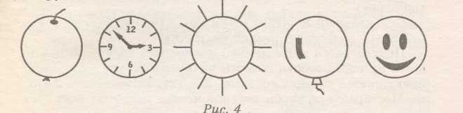
9. «Выложи орнамент»
Цель: научить ребенка выделять пространственное расположение геометрических фигур, воспроизводить в точности такое же расположение при выкладывании орнамента.
Стимулъный материал: 5 вырезанных из цветной бумаги геометрических фигур по 5 (всего 25 штук), карточки с орнаментом.
«Посмотри, какие орнаменты перед нами. Подумай и назови фигуры, которые ты здесь видишь. А теперь постарайся из вырезанных геометрических фигур выложить такой же орнамент».
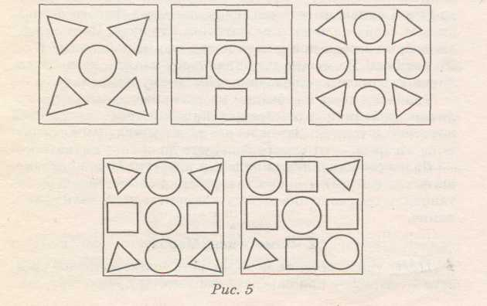
Затем предлагается следующая карточка. Задание остается прежнее. Игра окончена, когда ребенок выложит все орнаменты, показанные на карточке.
10. «Игра с кругами»
Цель: научить детей обозначать словами отношения предметов по величине («самый большой», «меньше», «больше»).
Стимулъный материал: три круга (нарисованных и вырезанных из бумаги) разной величины.
Предлагается внимательно посмотреть на круги, разложить их перед собою, обвести на бумаге по контуру. Далее предлагается ребенку сравнить 2 круга, затем другие 2 круга. Постарайтесь, чтобы ребенок назвал величину всех трех кругов.
11. «Шары»
Цель: развивать и закреплять умение устанавливать отношение между элементами по величине (больше — меньше, толще, длиннее, короче).
Стимулъный материал: набор из пяти палочек, равномерно уменьшающихся по длине и ширине, набор из пяти кругов, которые так же равномерно уменьшаются в соответствии с палочками.
«Посмотрим, что получилось. На улице добрый дедушка Федот продавал шары. До чего же они красивые! Всем нравились. Но вот вдруг откуда ни возьмись поднялся ветер, до такой сильный, что все шары дедушки Федота оторвались от своих палочек и разлетелись кто куда. Целую неделю добрые соседи приносили назад шары, найденные ими. Но вот беда! Не может дедушка Федот понять, к какой палочке крепился какой шарик. Давай ему поможем!»
Вначале вместе с ребенком на столе раскладываются палочки по величине от самой длинной и толстой до самой короткой и тонкой. Затем по этому же методу раскладываются «шары» — от самого большого до самого маленького.
Далее сопоставляются палочки и круги. Можно перемешать все фигуры и попросить ребенка самостоятельно установить соотношение между элементами по величине и длине.
12. «Помоги деду Морозу»
Цель: учить ребенка использовать промежуточное средство — мерку — при определении высоты предметов.
Стимулъный материал: набор из пяти полосок, длина которых планомерно изменяется, четыре пирамидки, высота которых также уменьшается.
«Дед Мороз пришел на праздник к ребятишкам и принес им в подарок игрушки — пирамидки. Они все разные по величине: самая маленькая пирамидка — для самых маленьких, а самая большая — для самых старших. Найди вот такую пирамидку (показывается одна из полосок)».
После того как все пирамидки найдены, попросите ребенка показать самую большую пирамидку, затем самую маленькую. Далее предложите ребенку расставить «пирамидки» по мере уменьшения. Далее пусть проверит себя, прикладывая полоски-мерки.
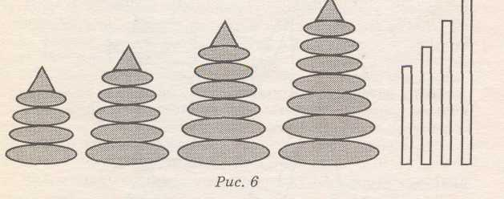
13. «Умный гость»
Цель: развивать умение обследовать форму предметов, давать и понимать их сложное описание.
Стимульный материал: детская пластмассовая посуда, мешок.
Игрушки рассматриваются участниками, затем складываются в мешок. Ребенок садится спиной к играющим. Те по очереди подходят к нему, стучат по плечу и говорят: «Ане нужно что-то такое, но я не скажу, как называется, но объясню тебе, что оно... (И далее следует описание предмета. Например, чашка: «круглая, с выпуклыми боками, невысокая, внизу узкая, сверху — шире, сбоку — ручка»).
Когда ребенок найдет на ощупь нужный предмет, он его вынимает из мешка; далее оценивается, правильно ли выполнено задание.
14. «Веселый человечек»
Цель: формировать у детей умение расчленять определенную фигуру на элементы (геометрические фигуры) и, наоборот, из отдельных элементов, соответствующих геометрическим образцам, составлять предметы определенной заданной формы.
Стимулъный материал: геометрические фигуры (1 треугольник, 1 полукруг, 1 прямоугольник, 2 овала, 4 узких прямоугольника, рисунок «Веселого человечка»).
«Сегодня к нам в гости пришел веселый человечек. Посмотрите, какой он забавный! Давайте постараемся из геометрических фигурок, которые лежат на столе, сделать такого же человечка».
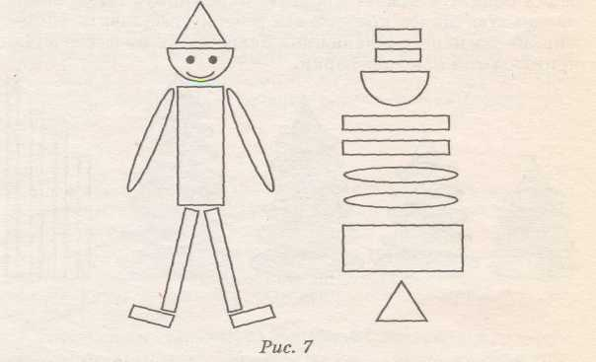
15. «Палочки»
Цель: Учить детей последовательному расположению элементов разной величины. •
Стимулъный материал: 10 палочек (деревянных или картонных) разной длины (от 2 до 20 см). Каждая последующая палочка от предыдущей отличается размером на 2 см. Чтобы выполнить данное задание верно, нужно каждый раз брать самую длинную полоску из тех, которые вы видите перед собой. Используем данное правило и выкладываем палочки в ряд. Но если хотя бы один раз будет допущена ошибка, будь то перестановка элементов или приме-ривание палочек, игра прекращается.
16. «Найди домик»
Цель: формировать целенаправленное зрительное восприятие формы.
Стимулъный материал: два комплекта геометрических фигур, по шесть фигур в каждом комплекте. Три из этих
фигур (квадрат, круг, треугольник) являются основными, а три остальных (трапеция, овал, ромб) — дополнительными. Дополнительные фигуры необходимы для различения и правильного выбора основных фигур. Также необходимы контурные изображения каждой фигуры на отдельных карточках (контуры можно вырезать, сделать «окошки-домики»). В каждый комплект стимульного материала входят шесть-восемь карточек с контурами каждой фигуры. Карточки можно раскрасить различными цветами.
Детям показываются три основных фигуры (круг, квадрат, треугольник). Затем показывается карточка с изображением одной фигуры (например, треугольника). «Как вы, ребята, думаете, в этом домике какая фигура живет? Давайте подумаем вместе и «поселим» сюда нужную фигуру. А теперь, ребята, давайте поиграем все вместе. Вы видите, на двух столах лежать разные фигуры (подзывается двое детей). Вот вам карточки. Какие фигуры живут в этих домиках?» После того как задание выполнено, даются две другие одинаковые карточки. Если ребенок затрудняется в выполнении задания, ему предлагается «рамку» фигуры обвести пальчиком, затем нарисовать ее контур в воздухе, что облегчит воспроизведение формы.
17. «Покажите такое же»
Цель: научить ребенка строить образ предмета заданной величины.
Стимулъный материал: геометрические фигуры (квадрат, круг, треугольник, овал, шестиугольник) разных размеров. Количество наборов геометрически фигур зависит от количества детей. В наборе необходимо по 3-4 варианта каждой фигуры. «Такие же фигуры есть и у меня. Я вам показываю фигуру, а вы должны в своем наборе отыскать такую же. Будьте очень внимательны!»
После того как дети отыскивают и показывают фигуру, ведущий «примеряет» их выбор к своей фигуре. Если ребенок убеждается в ошибке, ему разрешается самостоятельно исправить ее, заменив выбранную фигуру на другую.
18. «Что принесла нам кукла?»
Цель: учить ребенка на ощупь определять форму предмета и называть его.
Стимулъный материал: кукла, мешок, всевозможные небольшие игрушки, которые должны заметно отличаться друг от друга и изображать знакомые детям предметы (машинки, кубики, игрушечная посуда, игрушки-животные, шарики и т. д.). В мешок желательно продернуть резинку, чтобы ребенок не смог заглянуть в него, когда ищет игрушку.
«Ребята! Сегодня к нам в гости пришла кукла Маша. Она для нас принесла игрушки. Хотите узнать, что нам принесла кукла? Нужно по очереди подходить к мешку, но не заглядывать в него, а только руками выбирать себе подарок, затем сказать, что выбрал, и только после этого достать из мешка и показать всем».
После того как все игрушки вытащены из мешка, игра повторяется снова. Все игрушки возвращаются обратно и дети снова по очереди достают себе игрушки.
19. «Веселые шары»
Цель: развивать представления о форме, цвете.
Стимулъный материал: рисунок шаров (10-12 штук) овальной и круглой формы, флажок.
«Посмотри на рисунок. Как много шаров! Круглые шары раскрась синим цветом, а овальные — красным. Нарисуй шарикам ниточки, чтобы они не разлетелись от ветра, и «привяжи их к флажку».
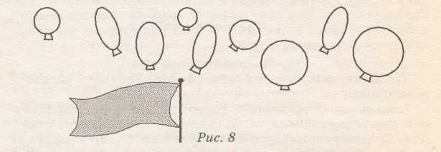
20. «Найди фигуры»
Цель: развивать зрительное восприятие геометрических форм.
Стимулъный материал: чертежи геометрических фигур.
«Посмотрите на эти рисунки. Найдите геометрические фигуры. Кто больше найдет фигур, и, главное, быстрее, тот и выиграл.

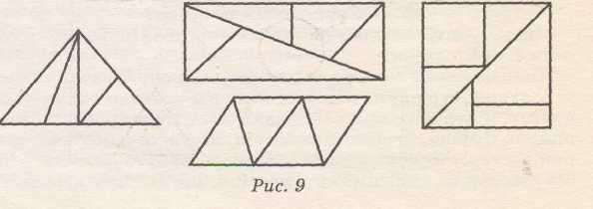
Глава II. Игры, направленные на развитие

пространственно-ориентировочных
и временных ориентировок
Данные игры развивают умение детей ориентироваться в пространстве (используя такие определения, как вверх, вниз, влево, вправо, сзади, спереди и т. п.), во времени (оперировать при этом такими словами, как вчера, сегодня, завтра, утро, вечер, день, сутки и т. п.), а также корригируют отдельные недостатки психологической деятельности ребенка. Сегодня в магазинах можно найти массу игр-раскладушек, карточек и игр, направленных на развитие пространственно-ориентировочных и временных ориентиров. Это же мы развиваем при прогулке с ребенком. Главное — делать это ненавязчиво, как бы между прочим. Но когда ребенок участвует в игре, непосредственно совершая определенные манипуляции, у него расширяются, углубляются и систематизируются полученные ранее знания по ориентировке в пространстве и во времени.
1. «Где находится?»
Цель: формировать пространственную ориентировку на листе бумаги.
Стимульный материал: белый лист бумаги, на котором изображены геометрические фигуры (овал, квадрат, прямоугольник, треугольник) разного цвета, Можно геометрические фигуры заменить различными изображениями животных (медведь, лиса, заяц, корова), видами транспорта (корабль, самолет, машина, камаз), игрушками и т. д. Фигуры расположены по углам, посредине рисуется круг.
«Посмотри внимательно на рисунок и скажи, где нарисован круг?, овал?, квадрат?, треугольник?, прямоугольник?
Покажи, что нарисовано справа от круга?, слева от круга?
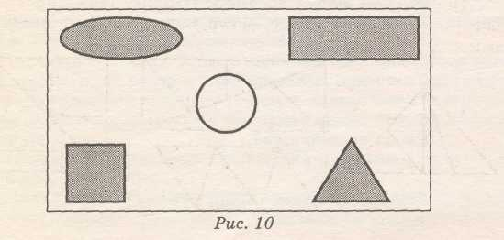
Что изображено в правом верхнем углу?, в левом нижнем углу?
Что нарисовано выше круга?, ниже круга?»
2. «Лево — право»
Цель: учить детей ориентироваться в пространстве, в собственном теле.
«Ребята, послушайте внимательно стихотворение:
В. Берестов
Стоял ученик на развилке дорог
Где право,
Где лево,
Понять он не мог.
Но вдруг ученик
В голове почесал
Той самой рукою,
Которой писал,
И мячик кидал,
И страницы листал,
И ложку держал,
И полы подметал.
«Победа!» — раздался
Ликующий крик.
Где право,
Где лево,
Узнал ученик!
Как ученик узнал, где право, где лево? Какой рукою ученик почесал в голове? Покажите, а где у вас правая рука? Левая рука?
3. «Зайчик»
Цель: учить детей ориентироваться в пространстве, в собственном теле. Дети, слушая стихотворение, выполняют упражнения:
Зайчик, зайчик — белый бок,
Где живешь ты, наш, дружок?
По тропинке, вдоль опушки,
Если влево мы пойдем,
Там и мой родимый дом.
Топай правою ногой,
Топай левою ногой,
Снова правою ногой,
Снова левою ногой. * * *
Зайчик серенький сидит
И ушами шевелит,
Зайке холодно сидеть,
Нужно лапочки погреть:
Лапки вверх,
Лапки вниз,
На носочки поднимись!
Лапки ставим на бочок,
На носочках
Скок — скок — скок.
А теперь вприсядку,
Чтоб не мерзли лапки!
4. «Куда?»
Цель: учить ориентироваться в пространстве.
Стимульный материал: на белом листе бумаги изображение машин, деревьев (рис. 11).
«Посмотри внимательно на рисунок. Покажи, какие машины едут вправо, какие — влево? Посмотри внимательно на деревья. Как ты думаешь, куда дует ветер?
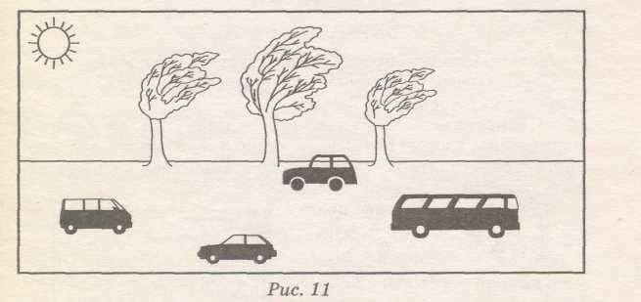
5. «Что получилось?»
Цель: развивать умение пространственной ориентировки на листе бумаги, отсчитывать клетки, строчки.
«Отступите сверху листа в клеточку четыре клетки вниз и от левого края листа — три клетки вправо, поставьте точку в уголке клетки. Я буду говорить, как нужно проводить линии, а вы внимательно слушайте и рисуйте так, как я диктую.
Например: одна клетка вправо, одна — вниз, одна клетка влево, одна вверх.
Что получилось? Получился квадрат. Это самое легкое и простое задание. Давайте играть дальше. Вам предстоят более сложные задания, и если вы будете внимательны и не ошибетесь в выполнении моих заданий, то у вас получится такой рисунок, какой я задумала.
Например: одна клетка вниз, одна клетка вправо, две клетки вниз, одна — вправо, одна — вниз, одна — вправо, одна — вверх, одна клетка — вправо, две — вверх, одна — вправо, одна — вверх, одна — вправо, одна — вниз, одна — вправо, две — вниз, одна — вправо, одна — вниз, одна вправо, одна — вверх, одна — вправо, две — вверх, одна — вправо, одна — вверх».
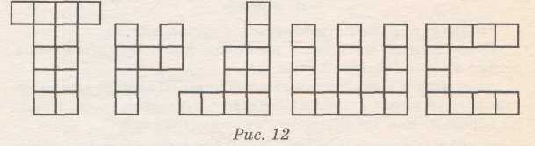
5. «Рисуем платочки»
Цель: развивать пространственную ориентировку.
Стимульный материал: образцы «платочков», с одной стороны украшенных узором.
«Посмотрите внимательно на эти платочки, на которых нарисованы узоры. Нарисуйте точно такой же узор на других уголках платков. Сравните получившиеся узоры. Найдите ошибки».
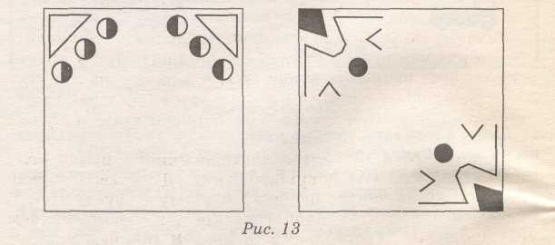
6. «Волшебные узоры»
Цель: развивать пространственное представление у детей. Стимульный материал: рисунки с различными фигурами. Палочки или спички.
«Рассмотрите фигуры на рисунке 14. Попробуйте их выполнить из палочек по памяти» Если ребенок затрудняется, можно выкладывать по образцу.
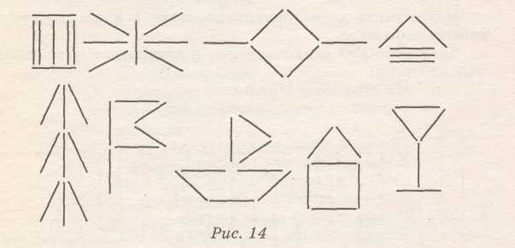
7. «Повтори»
Цель: развивать быструю ориентировку в пространстве относительно себя и относительно другого предмета.
«Слушайте внимательно и выполняйте:
Задание № 1. Поднимите вверх, пожалуйста, правую руку, теперь левую, посмотрите назад, в левую сторону, в правую сторону, вперед, вверх, вниз.
Задание № 2. В центре листа в клетку нарисуйте квадрат. Выше квадрата нарисуйте круг, ниже квадрата — треугольник, справа от квадрата — прямоугольник, слева — нарисуйте ромб.
Задание № 3. В верхнем левом углу листа нарисуйте круг, в нижнем правом углу листа напишите букву «Ш», в центре листа напишите букву «А», в верхнем правом углу нарисуйте треугольник, в нижнем левом углу нарисуйте прямоугольник. Над буквой «А» нарисуйте квадрат, под буквой «А» напишите букву «С».
Задание № 4. В центре листа напишите букву «А». Справа от буквы «А» напишите букву «Д», слева — букву «М», вверху напишите букву «X», внизу — букву «3». В правом верхнем углу нарисуйте круг, в левом верхнем углу нарисуйте треугольник, в правом нижнем углу — квадрат, в левом нижнем углу нарисуйте прямоугольник.
Задание № 5. В правом нижнем углу нарисуйте круг, в верхнем правом углу — прямоугольник, в верхнем левом углу — квадрат. В центре листа нарисуйте большой круг, в его центре напишите букву «Д», выше напишите букву «С», ниже круга напишите букву «Л», справа — букву «В», слева — букву «Я».
8. «Стишки — потешки»
Цель: учить детей ориентироваться в пространстве и собственном теле.
Дети слушают стихотворение и совершают определенные действия:
На скамейку Маша села Справа — Сева, Слава — слева.
'к 'к "к
Скажу я слово «высоко» А ты ответишь ... (низко). Скажу я слово «далеко» А ты ответишь ... (близко). Скажу тебе я слово «трус» Ответишь ты. ... (храбрец). Тебе «начало» я скажу, Ну, отвечай ... (конец).
•к -к -к
Ах, ты, радуга-дуга,
Ты высока и туга!
Не даст дождичка,
Даст ведрышко.
Чтобы деткам погулять,
Чтоб теляткам поскакать,
Нужно солнышко,
Колоколышко!
9. «Муха-чистюха»
Цель: развивать память при запоминании названий дней недели.
«Ребята, послушайте шуточное стихотворение про муху. Будьте внимательны: после того, как я вам его зачитаю, к вам будут вопросы.
Я. Бжехва
Жила-была Муха-чистюха.
Все время купалась Муха.
Купалась она
В воскресенье
В отличном клубничном
Варенье.
В понедельник —
В вишневой наливке.
Во вторник —
В томатной подливке.
В среду —
В лимонном желе.
В четверг —
Б киселе и смоле.
В пятницу —
В простокваше,
В компоте
И в манной каше...
В субботу,
Помывшись в чернилах,
Сказала:
— Я больше не в силах.
Ужжасно-жужжасно устала,
Но, кажется,
Чище не стала.
- Ребята, так в какой же день Муха купалась в клуб
ничном варенье?
- Скажите, как называется день, который следует за
воскресеньем?
Вспомните, что делала Муха в этот день?
Что она делала в следующий день? Как он называется?
После того как Муха искупалась в томатной подливке, на следующий день где она купалась?
Почему, как вы думаете, этот день называется «среда»?
Как называются четвертый и пятый дни недели?
Почему Муха осталась недовольна?
Попробуйте назвать все дни недели по порядку, начиная с понедельника? С воскресенья? Какие дни мы называем выходными? Почему?»
10. «Какое время года»
Цель: развивать память при запоминании названий и последовательности времен года. Отгадайте загадки:
Дел у меня немало — Я белым одеялом Всю землю укрываю, В лед реки убираю, Белю поля, дома,
Зовут меня... .
(зима)
Я раскрываю почки, В зеленые листочки Деревья одеваю, Посевы поливаю,
Движения полна,
Зовут меня ....
(весна)
Я соткано из зноя, Несу тепло с собою, Я реки согреваю, «Купайтесь!» — приглашаю. И любите за это
Вы все меня. Я ... , ~ - ,
(лето)
Несу я урожаи, Поля вновь засеваю, Птиц к югу отправляю, Деревья раздеваю, Но не касаюсь сосен,
И елочек. Я ... , .
(осень)
Назовите по порядку названия времен года, начиная с весны. С лета. С зимы. С осени.
Прочитайте ребенку стихотворение «Времена года» А. Кузнецовой:
Придумала мать дочерям имена:
Вот — Лето и Осень, Зима и Весна.
Приходит Весна — зеленеют леса
И птичьи повсюду звенят голоса.
А Лето пришло — все под солнцем цветет,
И спелые ягоды просятся в рот.
Нам щедрая Осень приносит плоды —
Дают урожаи поля и сады.
Зима засыпает снегами поля
Зимой отдыхает и дремлет Земля.

11. «Волшебный карандаш»
Цель: развивать умение ориентироваться на листке бумаги.
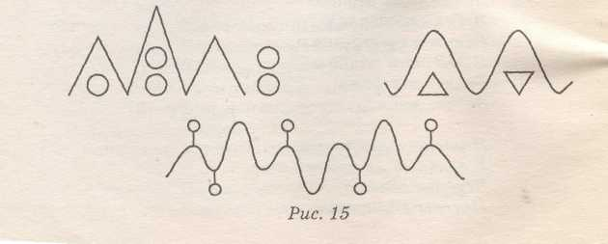

«Ребята! Петрушка прислал нам письмо, на котором он для нас нарисовал волшебные узоры. Но он их не дорисовал до конца. Давайте поможем Петрушке.
- Дорисуй узор справа.
- Дорисуй узор слева.
- Нарисуй «вишенки» внизу. Вверху».
12. «Где спрятан клад?»
Цель: развитие пространственно-ориентировочных реакций.
Инструментарий: всевозможные «преграды»: стулья, пуфики, подушки, кубики, сюрприз.
«Ребята, вот перед вами карта, которая принадлежала старому пирату Флинту. На этой карте крестиком обозначен клад и есть описание, как его найти. На вашем пути будут встречаться всевозможные препятствия, которые вам нужно будет преодолевать. И если вы будете точно следовать инструкции и правильно выполнять задания, вы обязательно найдете клад. А что за клад — узнаете, когда его найдете. Удачи!».
По комнате расставляются препятствия: «реки», «горы», «овраги» и т. д. Примерное описание «карты»: встаньте в указанное на карте место — старт. Сверните вправо и сделайте три шага. Повернитесь налево и обойдите «гору» с левой стороны. Повернитесь направо и «переплывите» реку. Идите вперед четыре шага. Затем повернитесь направо и сделайте один шаг. Налево сделайте два шага ... и т. п.
Игра заканчивается после того, как найден ребенком клад-сюрприз.
13. «Самый ловкий»
Цель: развитие пространственно-ориентировочных реакций, мелкой моторики рук.
Материал: комплекты палочек по 20 штук, коробочки. Можно для данной игры использовать спички.
«Ребята, перед вами коробочки, в которых у каждого из вас лежат палочки. Сейчас мы с вами проведем соревнование и узнаем, кто из вас самый ловкий. По моему сигналу вы правой рукой выкладываете по одной палочке из коробки. Затем этой же правой рукой по одной палочке — в коробку. Выигрывает самый ловкий и быстрый».
Это же упражнение можно выполнять с детьми при работе левой рукой или же обеими руками одновременно.
14. «Угадай-ка»
Цель: развивать умение ориентироваться в пространстве.

Для проведения данной игры необходимы игрушки, которые есть у вашего ребенка, например, мишка, зайчик и кукла. Главное, чтобы эти игрушки были достаточно крупными и их можно было посадить и поставить перед ребенком, за ним и сбоку от него. Ребенка нужно посадить в центре, а игрушки разместить вокруг. Далее ведущий говорит, что загадал одну из игрушек, а задача ребенка — угадать, какую. А поможет в этом «адрес» игрушки, например, «она сидит сбоку от тебя (или за тобой, перед тобой)». Ребенок должен назвать игрушку, которая находится в указанном месте. Затем можно поменяться с ребенком местами, расставив игрушки вокруг себя. Теперь загадывать «адрес» не сбоку, а слева или справа.
15. «Найди предмет»
Цель: развивать умение ориентироваться в пространстве при помощи плана.
Для проведения данной игры предварительно необходимо нарисовать (можно вместе с ребенком) план комнаты (или двора) и заранее договориться с ребенком, какую игрушку нужно будет найти. Незаметно от ребенка спрячьте в комнате игрушку и на плане отметьте место, где вы ее спрятали, красным кружком. Ребенку вручается план, по которому он должен самостоятельно найти месторасположение игрушки (предварительно можно обсудить с ребенком, что изображено на плане).
Игру можно повторять несколько раз, пряча игрушку в разные места. Так же можно усложнить задание, положив план у входа в комнату, «вверх ногами» и ввести в качестве
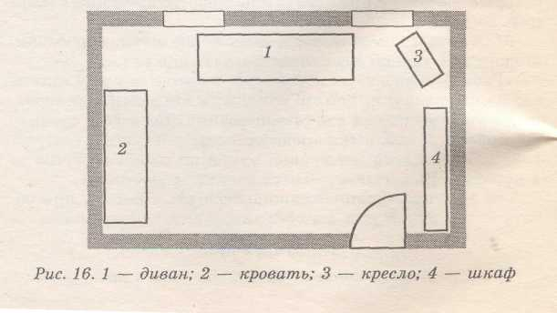
условия игры строгий запрет на переворачивание плана. Теперь ребенку, чтобы решить задачу, придется переворачивать план в уме, что придаст его пространственным представлениям гибкость. Образец, как можно нарисовать план на рис. 16.
СГлава III. Сюжетно-ролевые игры
южетно-ролевые игры помогают детям развивать и всемерно обогащать знания в различных сферах и областях социального пространства. Также данные игры дают возможность ребенку проявлять свою сообразительность и самостоятельность. Помимо этого сюжетно-ролевые игры тренируют мышление, развивают умение ролевого воздействия на партнеров по игре, формируют определенные виды поведения в различных сферах жизни. В самом названии этих игр заложен смысл — игра строится на определенном сюжете, и у каждого участника игры имеется своя определенная роль.
Ниже приводятся сложно-ролевые игры, при помощи которых вы, уважаемые взрослые, можете корригировать развитие знаний ребенка в социальном пространстве, в котором постоянно он находится. На базе предложенных игр вы можете придумать и свои, приложив вашу фантазию и желание. Сюжетно-ролевые игры особенно интересны детям, так как в процессе игры ребенок «примеривает» на себя разнообразные социальные маски. Детям нравится быть взрослыми, и когда ребенок в игровом пространстве становится врачом, учителем или шофером, это вызывает большой восторг, и, что немаловажно, именно в чужих, «взрослых» ролях, он проявляет такие качества личности, которые в повседневной жизни не проявляются или проявляются довольно вяло.
Если есть возможность, дайте ребенку самостоятельно выбрать себе роль, когда это позволяют правила игры.
1. «Страна-Вообразилия»
Прочитайте детям стихотворение Б. Заходера.
Своя Вообразилия В моей Вообразилии, В моей Вообразилии Болтают с вами запросто Настурции и лилии; Умеют львы косматые Скакать верхом на палочке, А мраморные статуи
Сыграют с вами в салочки!
Ура, Вообразилия!
У всех, кому захочется,
Там вырастают крылья;
И каждый обязательно
Становится кудесником,
Будь он твоим ровесником
Или моим ровесником!...
В моем воображении,
В моей Вообразилии —
Там царствует фантазия
Во всем своем всесилии;
Там все мечты сбываются,
А наши огорчения
Сейчас же превращаются
В смешные приключения!
В мою Вообразилию
Попасть совсем несложно:
Она ведь исключительно
Удобно расположена!
И только тот, кто начисто
Лишен воображения, —
Увы, не знает, как войти
В ее расположение!

«Ребята, давайте представим, что мы с вами попали в эту замечательную страну. Давайте закроем глаза и постараемся увидеть то, что находится вокруг нас...
1) А теперь давайте проведем конкурс на лучшего вы
думщика-фантазера, того, кто сочиняет разные небылицы и
необыкновенные истории. Темы могут быть самые разные:
«Если я был бы волшебником...»
«Если бы я была доброй Феей...»
«Если бы я был художником...»
«Если бы я был королем в стране Вообразилии...» и т. п.
2) Ребята придумайте ситуации и их возможные послед
ствия:
Например, что бы произошло, если бы: а) У елочки выросли ножки; б) Если бы все кошки стали большими, как слоны; в) Если бы все люди стали ходить вверх ногами; г) Если бы у меня была волшебная палочка ... и т. п.».
Все ситуации предложите детям проиграть, инсценировать.
2. «Про Валю»
Это игра-хоровод. От ребенка в процессе игры требуется активное воображение, так как он должен мысленно представить подсказанное ролевое действие: необходимо найти туфельки, примерить их, затем передать другому. Текст подсказывает ребенку нужные движения.
Вначале все дети ходят по кругу, а находится в центре и выполняет соответствующие движения:
По дорожке Валя шла.
Валя туфельку нашла.
Стала туфли примерять,
Стала Валечка хромать.
Стала Валя выбирать:
Кому туфельки отдать?
(Саше, Коле, Маше) туфли хороши,
На, надень их и пляши!
Ребенок из хоровода выбирает участника игры и меняется с ним ролями: сам становится в хоровод, а выбранный ребенок становится «Валей». Игра продолжается до тех пор, пока все дети не попробуют побыть «Валей».
З. Магазин
Детям раздаются определенные роли для участия в дан ной игре: продавец, мужчина-покупатель, бабушка, ребенок, женщина и т. д.
Будет хорошо, если вы каждому ребенку найдете одежду, необходимую для создания целостного образа данного персонажа.
Вначале необходимо объяснить каждому ребенку его по ведение: «мальчик-шкода», «серьезный мужчина», «старенькая бабушка», «приветливый продавец». Необходимо также создать определенные декорации магазина: касса, полки с товарами.
Главное условие игры — дети играют сами, стараясь не отклоняться от выбранного образа. Игра очень интересна детям, т. к. они с родителями наверняка посещали магазин и не раз наблюдали сцены, которые происходят при покупке товаров. Задача взрослого — наблюдать за ходом игры и вмешиваться только в исключительных случаях для корректировки процесса игры или для помощи при затруднениях.
Игра продолжается до тех пор, пока дети не захотят по меняться ролями. Игра может проводиться как в комнате или каком-либо другом помещении, так и на улице.
4. «Больница»
данная игра строится по тем же принципам, что и предыдущая. детям раздаются роли больных, врача, медсестер. Необходимо каждому ребенку разъяснить характер их героев. Если дети самостоятельно не могут распределить роли между собой, их назначает взрослый. Можно построить не большой сценарий поведения каждого участника игры. Так же, как и в предыдущей игре, взрослому отводится роль наблюдателя и он имеет право вмешиваться в процесс игры только в тех случаях, когда дети нуждаются в направлении игры в нужное русло или когда между детьми возникает какой-либо конфликт. По желанию детей через определенное время они меняются ролями.
5. Автобус
Для проведения этой игры необходимы определенные рек- визиты для создания обстановки, соответствующей обстановке в автобусе: место для водителя, скамейки для пассажиров. Так же, как и в предыдущих играх, между детьми распределяются определенные роли, которые соответствуют данной игре.
Центральная роль отводится водителю автобуса. Именно от этого ребенка зависит ход игры. Между пассажирами также можно распределить определенные роли и объяснить правила поведения. Перед проведением игры необходимо провести предварительную беседу об общественном транс порте, о правилах дорожного движения, и желательно, чтобы дети сами участвовали в данной беседе. В процессе игры дети обмениваются своими ролями. Нужно поощрять детей за выдумку, воображение и самостоятельность.
6. Школа
Данная сюжетно-ролевая игра строится по тем же правилам, что и предыдущие. Но необходимо чаще менять исполнителей ролей, т. к. детям более интересна роль учителя (воспитателя), нежели роли самих себя.
7. Игрушечный магазин
В данной сюжетно-ролевой игре, в отличие от предыдущих игр, меняется характер игровых действий — участники игры выбирают для себя разные роли — игрушек и покупателей, и каждый ребенок имеет равную роль с другими детьми. Между всеми участниками игры устанавливается тесная связь, которая имеет в основе деловое сотрудничество друг с другом.
Эта игра, как и предыдущие игры, подвижная, т. к. средством выполнения роли являются выразительные движения. Но в данной игре ребенок уже не подражает взрослому, не примеривает на себя «взрослые профессии», а сам придумывает свои движения к той или иной роли. Перед началом игры необходимо детям объяснить условия игры.
«Ребята, давайте с вами поиграем в магазин игрушек: вам необходимо выбрать для себя роли — одни будут игрушками, которые продаются в магазине, а другие дети — покупателями. А я буду продавцом. Кто из вас хочет быть игрушкой? Только сначала подумайте, кто какую игрушку будет изображать.
А кто из вас любит покупать игрушки? Кто будет покупателем? Вы будете приходить в магазин и спрашивать, какие сегодня в магазине продаются игрушки».
Дети, исполняющие роль покупателей, отходят в сторону и ждут, когда магазин игрушек будет открыт. А дети-игрушки усаживаются на скамейки, изображая при этом полки с игрушками в магазине. Продавец подходит к каждой «игрушке», узнает, кто какую игрушку будет изображать и договаривается с «игрушками» о том, как кого изобразить. Например, если это кукла — нужно поплясать, если это мячик, нужно сгруппироваться и попрыгать, если это мишка — переваливаться с ноги на ногу и т. п. Когда все будет готово, «продавец» объявляет, что магазин игрушек открыт. Дети-покупатели заходят по очереди в магазин, здороваются с продавцом и просят его показать игрушки. Продавец показывает «игрушки», «берет их с полки» и «заводит» их. Игрушка оживает, а покупатель должен отгадать, что это за игрушка. Если покупатель отгадывает, что за игрушка перед ним, то забирает игрушку с собой (отводит ребенка-игрушку в сторону). Затем приходит следующий покупатель, и игра продолжается до тех пор, пока все игрушки не будут распроданы. Затем дети меняются ролями, и все начинается сначала.
Данную игру можно и усложнить. Одну и ту же игрушку могут изображать несколько детей. При этом и усложняется задача покупателя: он должен не только отгадать игрушку, но и выбрать лучшую из них, или, когда игрушка движется (птичка, машина и пр.), догнать ее.
Не все дети могут с помощью жестов и мимики выразительно изображать ту или иную игрушку. В таких случаях можно предложить ребенку дополнить выбранный образ звукоподражанием (промычать, прожужжать, поквакать и т. п.). Не обязательно дожидаться в процессе игры, когда все игрушки будут распроданы. Менять выбранные роли можно чаще, при этом вовлекая в игру уже отыгравших детей.

Дорогие взрослые! Вот вы и добрались до последних страниц этой книги. Насколько наша книга пригодилась вам в общении с вашим ребенком, что вы нового смогли узнать о нем, как изменился ваш ребенок? Только вы сможете это оценить, и хотелось бы, чтобы наша книга действительно принесла вам и вашему ребенку пользу. Ваш малыш, с первых дней жизни вступает на путь развития, который открывает перед ним многочисленные возможности в будущем. И замечательно, что по этому пути, порою сложному, ребенок идет за руку с вами.
Серия «Мир вашего ребенка»
Мазепина Татьяна Борисовна
Развитие пространственно-временных ориентиров ребенка в играх, тренингах, тестах
Ответственный редактор: Жанна Фролова
Технический редактор: Галина Логвинова
Редактор: Наталья Калиничева
Компьютерная верстка: Светлана Непорожняя
Налоговая льгота - общероссийский классификатор продукции ОК-00-93. Том 2. 95300 - книги, брошюры
Лицензия ЛР № 065194 от 2 июня 1997 г.
Сдано в набор 12.09.2002 г. Подписано в печать 1.10.2002 г. Формат 84х1087₃₂. Бум. тип. №2.
Гарнитура Тайме. Тираж 5 000. Заказ № 2793.
Издательство «ФЕНИКС» 344007, г. Ростов-на-Дону, пер. Соборный, 17
Отпечатано с готовых диапозитивов в ФГУИПП «Курск» 305007, г. Курск, ул. Энгельса, 109.

